Görüldüğü üzere mimariler üst üste olduğu belli aslında bunlar xref çekilen tessisat planlarının altındaki mimari xrefler.

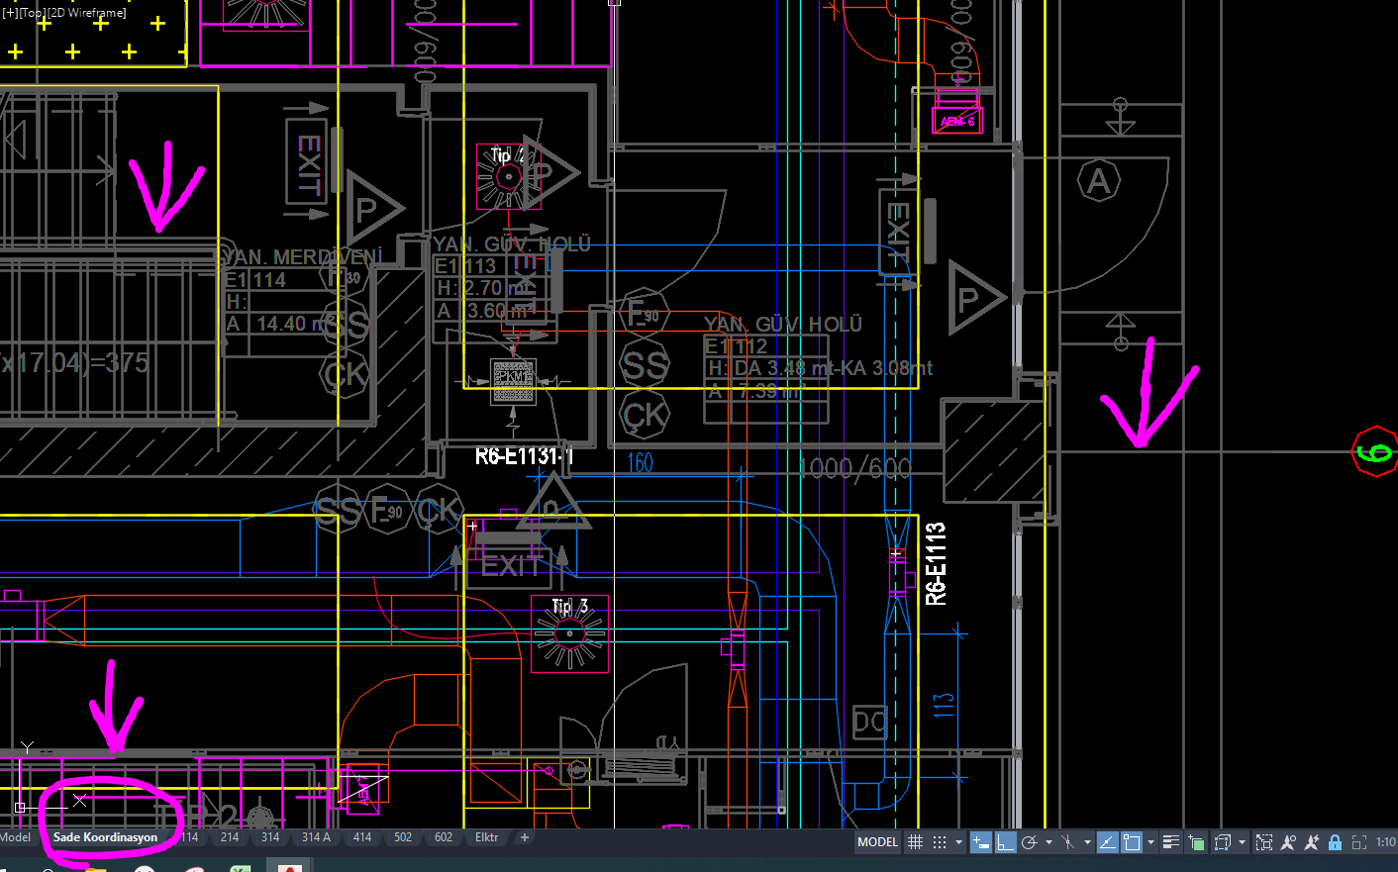

Ve bu mimari zaten bu koordinasyon planında da mevcut.
